**Ý tưởng maps**

Sau đây là bản document về ý tưởng maps

* 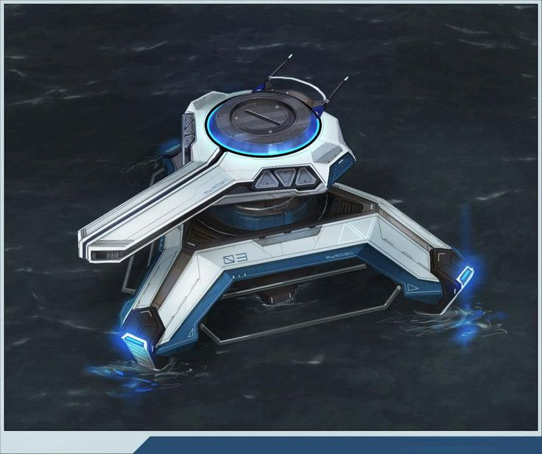Đầu tiên cta hãy nói về số lượng: 30 Maps

30 maps này sẽ là cái con số maps mình sẽ làm ra, 30 maps khác nhau (t đang lo hơi nhiều, chúng m có thể liệu mà tính), cứ 6 maps thì có 1 theme nhỏ, trong đó có 1 map bonus và 1 map boss. Không tính maps boss thì mỗi map chỉ cần 10 wave thôi (vì số lượng level mình nhiều)

* Bây giờ hãy nói đến tính chất:

+ Theme maps: cứ 6 maps 1 chủ đề, tao đang nghĩ tới các lựa chọn sau

1. Technology: đây là 6 maps đầu tiên có design của một cái maps công nghệ cơ bản, đúng với tinh thần game ae mình đang làm, tao sẽ chủ yếu dùng những hoa văn dạng vi mạch kiểu ntnay
2. 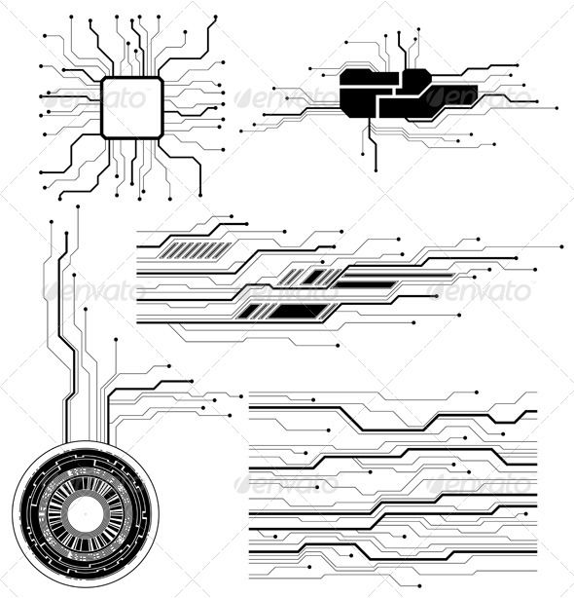Overheat: 6 maps tiếp theo sẽ tăng độ căng thẳng cho người chơi với 1 cái theme lửa kinh điển, tao đặt là nóng máy. T sẽ dùng cái hoa văn tổ ong xong đắp màu vàng cam lên để nhìn nó nóng

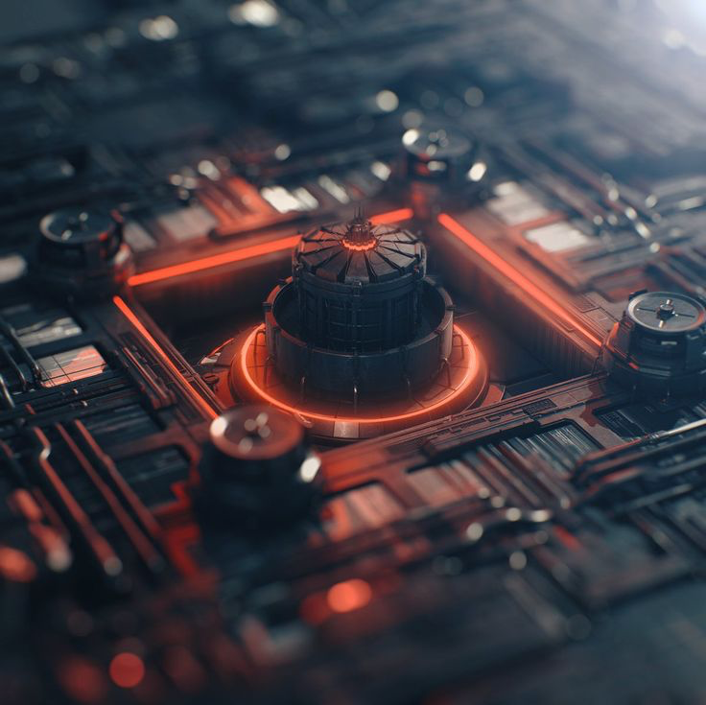

1. 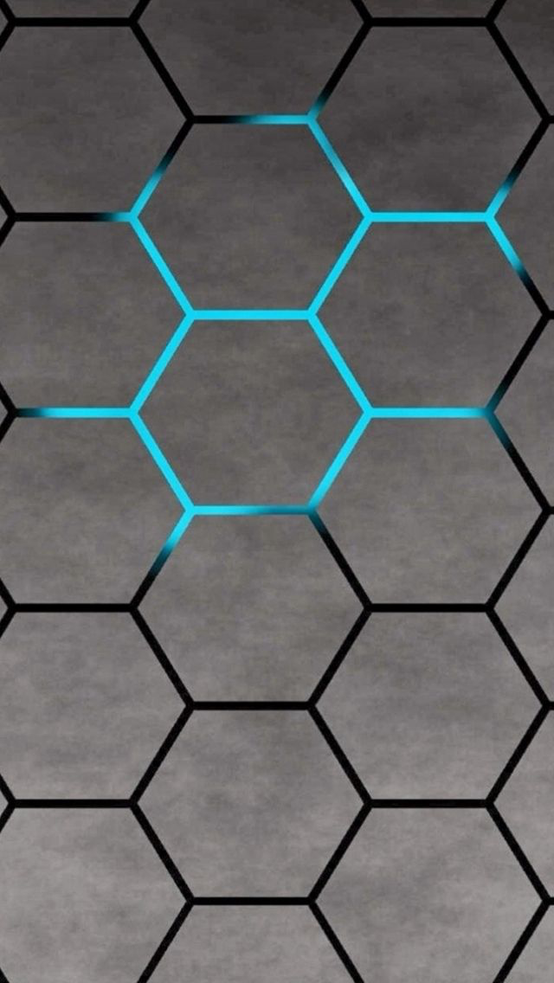Hologram: cái style này t phải xem t có làm được trong 3D ko đã, nếu không thì t sẽ chuyển sang phương án dự phòng là làm pattern kiểu đường tròn target các kiểu
2. 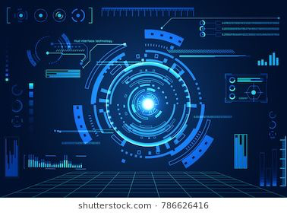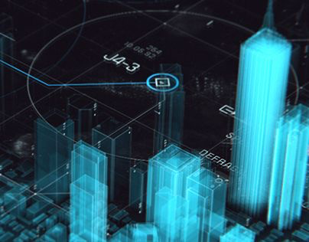Vaporwave: T hơi bí ý tưởng nên t cho tạm cái đoạn này vào. Đây là pattern kiểu tim tím mộng mơ, màu hường ghét sự giả dối, với đường lưới chuyên dùng cho dân phê cần thích nghe nhạc vaporwave
3. 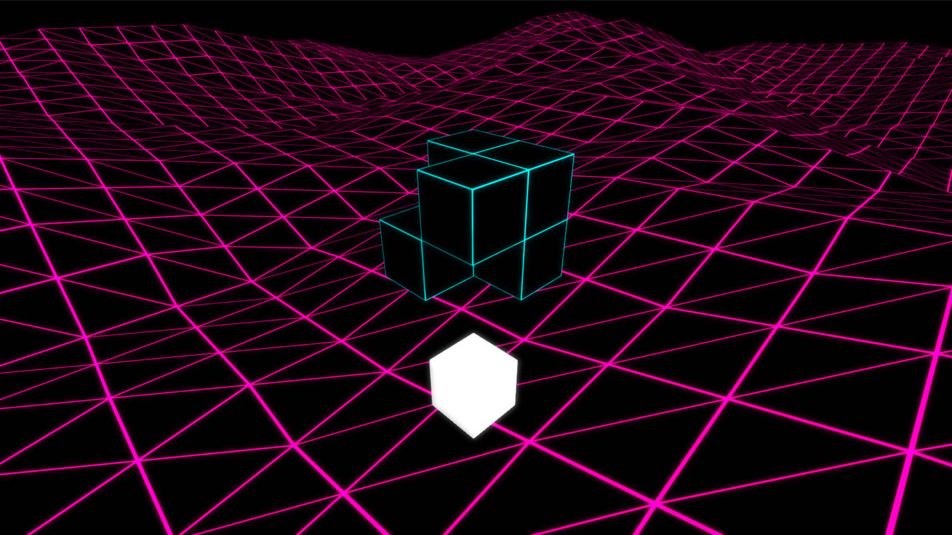Glitches: Cái theme cuối này t tính làm nó gắt 1 tý, làm cho cái map giống kiểu bị lỗi ý. Tạo cảm giác virus nó đầy máy m cmnr. Bằng cách nào? Tao sẽ lồng tất cả các pattern trên vào làm 1 đống pattern rối rắm, cộng thêm màu đỏ warning kinh hoàng kiểu ntnay

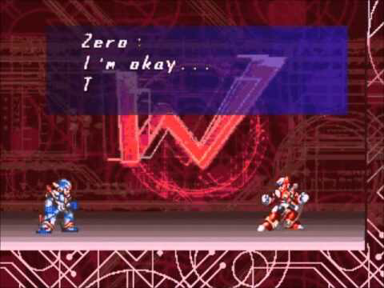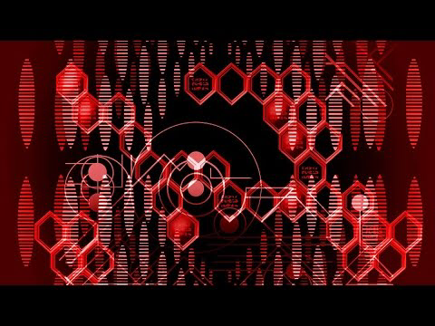+ Bây giờ tao sẽ nói đến thử thách, cơ chế chơi:

Vấn đề của map building là làm sao cho game không làm cho người chơi bị nhàm chán bởi cảm giác lặp đi lặp lại, cho nên t để 5 cụm 6 maps thành 1 theme là vì thế. Thì tương đương với 1 cái theme là sẽ có một đặc tính mới được thêm vào để làm game phức tạp hơn, khó hơn, gắt hơn và hấp dẫn hơn.

1. Technology: 6 maps đầu tiên

Với thiết kế đơn giản 1 cách cố tình, đây là khoảng thời gian để người chơi tập làm quen với game. Chúng ta nên để ít não vào đây thôi.

Design bao gồm 1 lối vào và 1 lối ra. Đường đi sẽ có 1 hoặc nhiều, thằng hoặc quanh co (nhưng vẫn phải giữ vững cái 1 lối vào 1 lối ra).

*Lưu ý: Những level đầu tiên phải cực dễ, thậm chí level 1 phải thiết kế sao cho người chơi đéo bao giờ thua được. (Trừ khi cố tình)

Cho đến level thứ 3 (tức level bonus) sẽ có thiết kế riêng lát tao nói sau. Level 4,5 sẽ tăng độ quanh co, dài ngắn đường đi và thả vài con quái cho đa dạng lên. Rồi sau đó đến màn boss

1. Overheat: 6 maps tiếp theo

Người chơi đã bắt đầu quen với game, cta sẽ đẩy nhịp game lên 1 chút. Cái theme lửa thì game lồn nào cũng gắt cả nên về mặt tạo hình thì yên tâm. Design tăng lên nhiều lối vào và nhiều lối ra, đường quanh co hoặc nhiều đường hoặc kết hợp. Thả thêm loại quái mới cho gắt.

*Lưu ý: Dù ở phần nào thì độ khó của game cũng phải theo kiểu hình sin chéo lên trên

Tương tự như World Technology thì World Overheat cũng sẽ có 2 level thường, sau đó 1 level bonus, 2 level thường tiếp và 1 level boss, các World sau cũng thế, tao sẽ chỉ nói ý chính thôi

1. Hologram: 6 maps giữa

Lúc này độ khó nó phải ở tầm trung, tức là xáo trộn giữa map dễ và map khó (chứ đéo phải khó cật lực là player sẽ bị căng quá dẫn đến bỏ game)

Design lúc này xuất hiện yếu tố mới: Server phụ. Thường khi mà bọn quái lao vào cái đường ra mà mình cần phải def thì tao gọi đó là server chính. Vậy server phụ có tác dụng gì?

Khác với server chính là khi quái lao vào thì player mất tim và có thể dẫn đến thua. Server phụ có 1 lượng máu nhất định, và có một tầm bao phủ đất đặt trụ nhất định. Nếu quái lao vào đây thì server phụ sẽ bị mất máu, nếu server phụ die thì vùng mà server phụ đó bao phủ sẽ không thể đặt trụ được nữa. Điều này có nghĩa là bạn có thể mất server phụ những không được mất server chính, mất server phụ bạn không thua game, nhưng nó sẽ gây khó khăn cho bạn hơn trong việc bảo vệ server chính.

Design maps sẽ lại lộn lại dần dần từ 1,2 đường ra vào rồi tăng tiến lên nhiều đường, và đương nhiên quái cũng sẽ khô máu hơn. **(Đoạn này chúng m nghĩ xem có nên add thêm cái trả tiền để cứu server phụ nếu đéo def được ko)**

1. Vaporwave: 6 maps gần cuối

Tao nghĩ chỗ này nên thiết kế maps củ khoai 1 tý nhưng giảm dần độ khó (để build up cho 6 maps cuối là phải địt con mẹ mày khó vãi cả lồn). Player lúc này sẽ cố gắng tryhard sau cái yếu tố server phụ xuất hiện ở cụm 6 maps trước. Vì thế tại sao không cho mấy ông ý thủ dâm tinh thần 1 chút về độ OP của mình?

Đấy là lý do tao cho xuất hiện 1 yếu tố mới ở đây (có lợi cho player thay vì bất lợi như mấy cái maps trước): Trụ mặc định. Trụ mặc định là gì?

Một số level sẽ xuất hiện 1 cái trụ hỏng nằm ngổn ngang 1 chỗ nào đấy trên bản đồ (tất nhiên là phải ở vùng đặt trụ chứ đéo phải đường địch chạy). Người chơi sẽ dùng tiền (tiền game chứ đéo phải tiền thật nhé) để sửa cái tháp này và bùm!!!!! Đoán xem: Mấy cái trụ này thật là độc đáo và đéo có trên danh sách những cái trụ mà chúng nó có thể mua được. Khả năng của bọn nó cũng khắc hẳn so với những cái kia, tuy nhiên đéo có nâng cấp ☺ nó chỉ có 1 cấp, ko có upgrade gì hết. Nhưng nó có ulti. Ulti này có cooldown nhé (và cooldown nên để lâu 1 chút). Tao sẽ lên note trụ mặc định sau.

1. Glitches: 6 maps còn lại

Địt con mẹ mày!!! Bây giờ m tính sao hả player? Một tính năng t nghĩ ra theo cái chủ đề lỗi lỗi này đó là cổng không gian xuất hiện sẽ nhiều hơn, và khiến cho bọn quái nó sẽ không chạy 1 đường chỉ sẵn nữa, mà thỉnh thoảng nó sẽ nhảy teleport (hoặc tiến hoặc lùi) trong 1 phạm vi cực ngắn. Khi 1 con quái dịch chuyển, toàn bộ đạn đang lao về phía nó trong khoảng tgian trước khi nó dịch chuyển mà chưa kịp chạm tới sẽ miss hết. Túm lại là gần như nó là 1 đối tượng mới (chỉ có điều giữ nguyên chỉ số trước đó thôi). **(Không biết đoạn này team code có hiểu ko, với cả có làm đc ko? Có gì cứ hỏi lại tao)**

Design thì tao đang tính là cho 4 con boss trước vào wave cuối mỗi level thường nhưng giảm máu của nó đi.

Level cuối cùng, con boss cuối cùng thì cần lồn creeps. Địt con mẹ 1 mình nó cân cả lũ tháp của m, cái đấy t sẽ lượng sức anh em mình mà nghĩ tiếp chứ giờ sợ nghĩ luôn thì t bay bổng quá.

+Okay, giờ cái tao cần nói đó là maps bonus: tạm thời tao cứ chia world với level ra theo kiểu mario nhé. Kiểu world 1-1 đến world 1-6 là technology, 2-1 đến 2-6 là overheat,… vân vân… Theo đó thì cái level bonus sẽ là 1-3, 2-3, 3-3, 4-3 và 5-3 (dễ nhớ mà, tao sẽ làm bảng tổng kết sau) level boss sẽ là 1-6, 2-6, 3-6, 4-6 và 5-6.

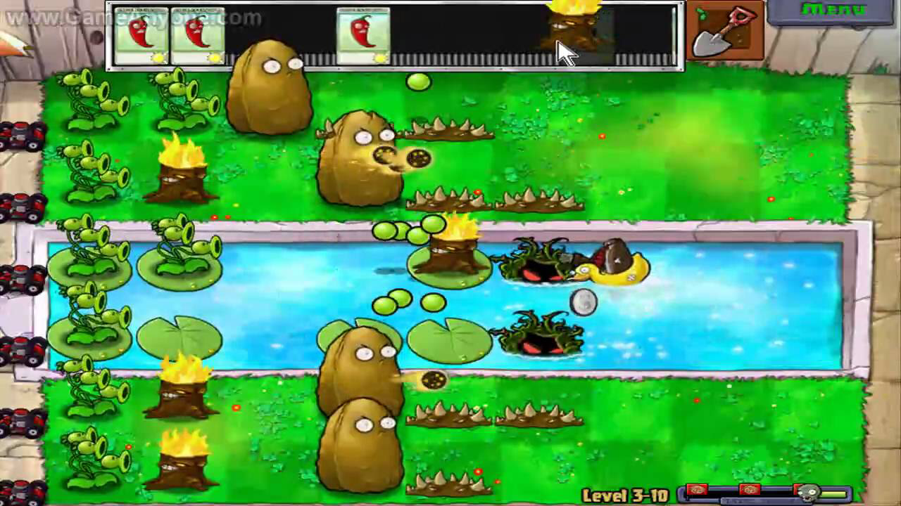Như tao đã nói, tao muốn maps bonus sẽ là 1 cái maps băng truyền kichi kichi. Tức là một cái maps tay nhanh hơn não chứ ko cần phải dùng nhiều chất xám, game hiện ra con gì thì cứ nhặt con đấy mà đặt thôi. Như cái ảnh trên thì maps này như 1 cái mini game cmnr, vì tính chất đặc biệt của maps này nên t nghĩ nó hơi phức tạp cho team code, tốt nhất nên tạo 1 cái maps đơn giản về mặt tạo hình (tất nhiên vẫn theo theme nhưng sẽ dễ hơn về cơ chế chơi). Ví dụ: 1-3 nên để 1 đường kiều zig zag 1 cửa vào 1 cửa ra; 2-3 nên để 1 hình chữ X hay ntn đó t sẽ nghĩ sau…

Túm lại là có 1 cái băng truyền và chạy ra tầm 5 giây 1 tháp bất kì, vẫn sẽ có 10 wave như bình thường. Có cái là nếu m bán trụ đi thì m đéo được hoàn nửa tiền như level thường. Các trụ hiện ra sẽ chỉ là những cái trụ đã xuất hiện ở các level trước. Đến wave thứ 10 thì con Storm Worm chạy ra quẩy nhưng máu cũng không trâu lắm, chỉ có cái là nó nhanh và máu medium thôi.

+ Level boss: Tương tự mỗi theme cứ ốp vào, nhưng mà giảm xuống thay vì 10 wave thì là 3 wave thôi. 2 wave đầu là creep chạy ra cho mình “ôn bài” sau đó wave 3 là con boss lù lù đi ra. Lưu ý là khi boss đi sẽ khá chậm nên sẽ có 1 đám creep tầm khoảng 10-15 giây chạy ra 1 lần gây nhiễu đến khi nào boss chết hẳn thì thôi.

Tao đang nghĩ con boss cuối cùng ở level 5-6 tức là con WannaCry t định cho nó ra 1 mình luôn đéo có boss biếc gì hết, với cả thay vì đánh boss đặt như 4 con boss kia thì con cuối này kết hợp băng truyền luôn.

+ Items: Theo tiêu chuẩn Kingdom Rush thì có:

1. Quả Nuke đắt vl nhưng nó rửa toàn bộ maps cho m (tất cả quái nào đang hiện trên màn hình đều chết hết) Tao muốn tạo hình cho nó kiểu một quả bóng sét tesla cực mạnh Chidori các kiểu (vì mình đang theme vi mạch mà, ko chơi nổ bom được) Con này không có tác dụng với boss nhé
2. Một quả đóng băng tầm cỡ nhưng ko đắt bằng quả nuke. Tất cả con quái nào xuất hiện trên màn hình đều bị đứng im trong 1 khoảng tgian nhất định. T tính làm theo kiểu đóng băng dữ liệu trong máy tính ý ☺
3. Một cục điện trở có tác dụng cản 1 nhóm quái đang chạy khiến chúng bị đóng băng. Về cơ bản nó đéo khác gì quả thứ 2 bên trên ngoại trừ việc là cái này chỉ có tác dụng 1 vùng nhất định chứ ko phải toàn map. Con này phải rẻ hơn con thứ 2 gấp 10 lần
4. Một cái thùng rác ném vào hội nghị để tiêu diệt 1 nhóm quái. Về cơ bản nó là 1 quả nuke nhưng chỉ tác dụng ở 1 vùng nhất định chứ đéo toàn maps như con nuke. Với cả nó đéo giết chết luôn mà chỉ gây dame theo tỷ lệ phần trăm máu quái thôi. Rẻ hơn nuke gấp 10 lần
5. 1 cái server ảo để cộng thêm tim cho người chơi
6. 1 cái thẻ cào để tăng vàng mua trụ cho người chơi

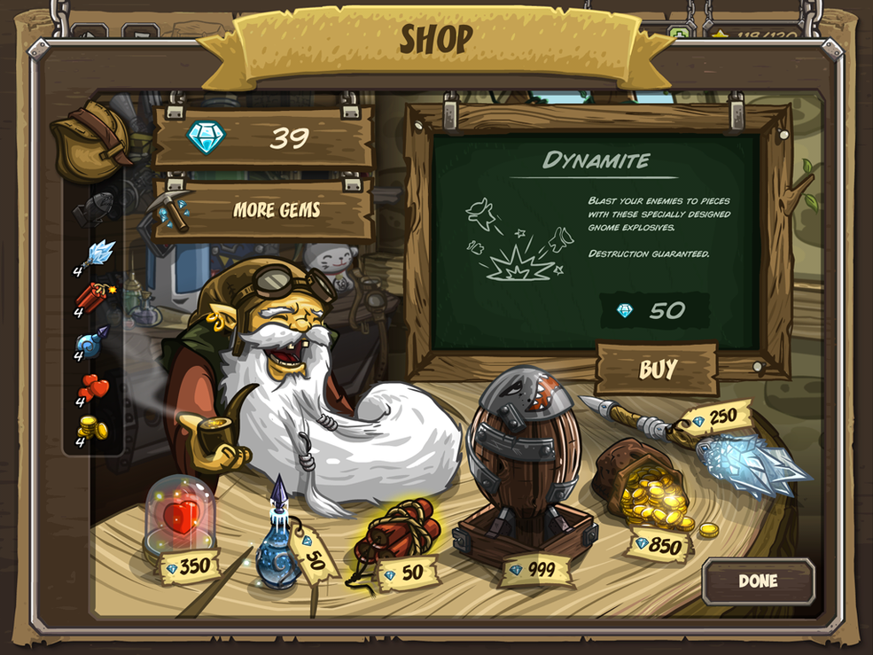Reference: